Правильное питание. Витамины в пище
Витамин А

Витамин А необходим для роста и развития клеток, нормального зрения и иммунитета. Он поддерживает в здоровом состоянии кожу и слизистые оболочки. Он поступает в организм в печени, жирной рыбе, яичном желтке, сливочном масле, в моркови, тыкве, абрикосах, дыне, огородной зелени, красном перце.
Витамин С

Витамин С, или аскорбиновая кислота, содержится во фруктах (наиболее высоко его содержание в цитрусовых), овощах, клубнике, сладком перце, черной смородине, картофеле. Витамин С необходим для заживления ран и ожогов. Он важнейший «регулятор» состояния организма.
Витамин В1
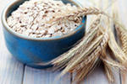
Витамин В1, или тиамин, содержится в свинине, печени, сердце, почках, белом хлебе, картофеле, бобовых. Витамин В1 необходим для метаболизма углеводов, жиров и этанола. Кроме того, он предотвращает накопление в организме токсических продуктов, опасных для сердца и нервной системы.
Витамин В2

Витамин В2, или рибофлавин, содержится в молоке, йогурте, яйцах, мясе, птице и рыбе. Симптомами недостаточности витамина В2 являются растрескивание губ, покраснение глаз, дерматиты, снижение количества эритроцитов в крови.
Витамин В6
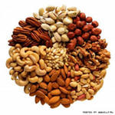
Витамин В6, или пиридоксин, содержится в нежирном мясе, птице, рыбе, яйцах, орехах, бананах, зерновых. Он необходим для формирования эритроцитов, расщепления белков, нормального функционирования нервной и иммунной системы.
Суточная потребность в витамине В6 определяется количество потребляемого белка. В среднем она составляет 1.4 мг, что соответствует одному большому куску жареной рыбы.
Витамин D
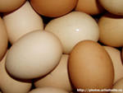
Витамин D, точнее, его неактивные предшественники, содержится в рыбьем жире, яйцах, тунце, лососине, сардине и других рыбных продуктах. Он необходим для нормального метаболизма кальция и фосфора в крови.
Витамин Е
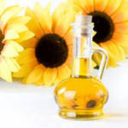
Витамин Е, или токоферол, содержится в растительном масле, маргарине, а также зерновых. В организме он играет роль антиоксиданта, защищая клетки от действия свободных радикалов.

